Histórico de Modificação de Férias
Sistema | SIGRH
Módulo | Administração de Pessoal, Férias
Usuários | Gestor de Férias
Perfil | Gestor Administração de Pessoal, Administrador de Pessoal, Gestor Férias
Última Atualização | ver('', false);
Esta funcionalidade possibilita a exibição do histórico de modificação de férias no período de um ano de acordo com o servidor informado.
O usuário poderá acessar esta função através dos seguintes caminhos:
- SIGRH → Módulos → Administração de Pessoal → Férias → Relatórios → Histórico de Modificação de Férias (Perfil Gestor Administração de Pessoal e Administrador de Gestão de Pessoal);
- SIGRH → Módulos → Férias → Relatórios → Histórico de Modificação de Férias (Perfil Gestor Férias).
A seguinte página será exibida:
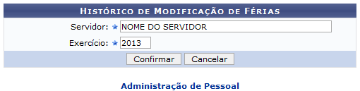 Figura 1: Histórico de Modificação de Férias
Caso desista da operação, clique em Cancelar e confirme a desistência na janela que será exibida posteriormente.
Para retornar à página inicial do módulo, clique em Administração de Pessoal ou Férias, de acordo com o módulo que estiver utilizando.
O usuário deverá digitar o número da matrícula no SIAPE ou as primeiras letras do nome do Servidor e o sistema irá apresentar uma lista com as opções relacionadas. Clique sobre o servidor desejado para selecioná-lo. Em seguida, informe o ano do Exercício que servirá como parâmetro para a operação.
Iremos exemplificar informando o Servidor NOME DO SERVIDOR e utilizando o ano de Exercício 2013.
Após informar devidamente os campos, clique em Confirmar e a seguinte tela será apresentada:
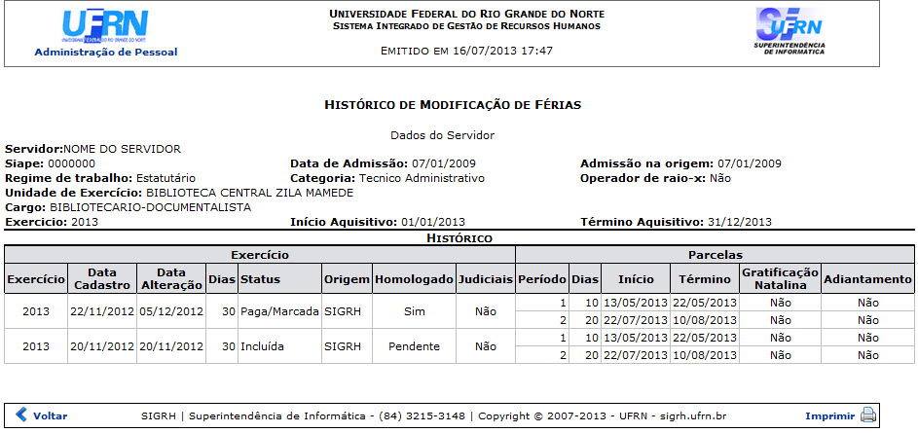 Figura 2: Histórico de Modificação de Férias
Para retornar ao menu inicial do módulo, clique em Administração de Pessoal ou Férias, de acordo com o módulo que estiver utilizando.
Caso queira imprimir o histórico gerado, clique em .
Para retornar à página anterior, clique em Voltar.
Bom Trabalho!

Manuais Relacionados
- Relatório de Férias Marcadas em Períodos Bloqueados
- Férias Marcadas em Períodos Bloqueados
- Mapa de Férias
<< Voltar - Manuais do SIGRH

